FUNDAÇÃO EDUCACIONAL UNIFICADA CAMPOGRANDENSE - FEUC

FACULDADES INTEGRADAS CAMPOGRANDENSES - FIC CURSO DE

BACHARELADO EM SISTEMA DE INFORMAÇÃO

JULIA LINS FUENTES

JULIANA LINS FUENTES

LARISSA FERNANDES DE PAIVA

VANESSA RAMOS DA SILVA

CMYK COLOR

RIO DE JANEIRO
2019
JULIA LINS FUENTES

JULIANA LINS FUENTES

LARISSA FERNANDES DE PAIVA

VANESSA RAMOS DA SILVA

CMYK COLOR

TCC submetido ao corpo docente do curso de Bacharelado em Sistemas de Informação das Faculdades Integradas Campograndenses (FIC), mantidas pela Fundação Educacional Unificada Campograndense (FEUC), como parte dos requisitos necessários à obtenção do grau de Bacharel em Sistemas de Informação.

Orientador (a): Mestre Aline Silvestre Rosa Serrão

RIO DE JANEIRO
2019
JULIA LINS FUENTES

JULIANA LINS FUENTES

LARISSA FERNANDES DE PAIVA

VANESSA RAMOS DA SILVA

CMYK COLOR

TCC submetido ao corpo docente do curso de Bacharelado em Sistemas de Informação das Faculdades Integradas Campograndenses (FIC), mantidas pela Fundação Educacional Unificada Campograndense (FEUC), como parte dos requisitos necessários à obtenção do grau de Bacharel em Sistemas de Informação.

Rio de janeiro, 00 de 00 de 0000.

BANCA EXAMINADORA

Prof. Aline Silvestre Rosa Serrão - Mestre - (Faculdades Integradas Campograndenses) – Orientador

Prof. Fulano de Tal - Titulação - (Instituição)

Prof. Fulano de Tal - Titulação - (Instituição)

DEDICATÓRIA
EPÍGRAFE

RESUMO
A Cmyk Color é um site de gerenciamento para uma gráfica onde os administradores poderão ter controle dos fornecedores que a gráfica terceiriza, clientes, produtos e transportadora caso houver.
A gráfica realizará, através do site, um controle dos serviços prestados pela gráfica, como banner e adesivos. Todas as informações do pedido ficará armazenada no banco de dados.
Os administradores poderão de acordo com o pedido, modificar resolução mínima, tamanho, preço, tipos de materiais, mudanças no tempo de entrega e preço que cada seleção pelo cliente impactará.

Palavras-chave: Cmyk Color. Gerenciamento. Gráfica.

LISTA DE ILUSTRAÇÕES
Figura 1 –
Figura 2 –

Figura 3 –

LISTA DE ABREVIATURAS E SIGLAS
SGBD Sistema de Gestão de Bases de Dados

RNF Requisito Não Funcional

RF Requisito Funcional

RN Regra de Negocio

UML Linguagem de Modelagem Unificada

TCC Trabalho de Conclusão de Curso

SUMÁRIO
SUMÁRIO 8
1. INTRODUÇÃO 9
1.1 Objetivos 9
1.2 Justificativa 9
1.3 Descrição do tema 9
1.4 Análise do ambiente organizacional 10
1.5 Metodologia de desenvolvimento 10
1.6 Cronograma de execução 11
1.7 Orçamento do trabalho 11
2. CMYK COLOR 12
2.1 Minimundo 12
2.2 Requisitos do sistema 12
2.2.1 Requisitos funcionais 12
2.2.2 Requisitos não-funcionais 12
2.2.3 Descrições das regras de negócio 13
2.3 Diagramas do sistema 14
2.3.1 Diagrama de caso de uso 14
2.3.2 Diagrama de classe 22
2.3.3 Diagramas de atividade 23
2.3.4 Diagramas de sequência 28
2.3.5 Diagrama de estado 34
2.4 Projeto de banco de dados 34
2.4.1 Modelo físico de banco de dados 34
2.4.2 Modelo logico de banco de dados 35
2.5 Projeto de interface gráfica 35
2.5.1 Hierarquia das telas 35
2.5.2 Mapa de navegação 35
2.5.3 Padronização de botões, ícones e outros atalhos 35
2.5.4 Layout das telas e relatórios 35
2.6 Projeto de implantação 35
2.6.1 Projeto de implantação 35
2.6.2 Ambiente operacional e sequência de implantação 35
2.6.3 Estratégia de implementação 35
3. MANUAL DO USUÁRIO (PRINTS DAS TELAS) 36
4. CONCLUSÕES 36
5. REFERÊNCIAS BIBLIOGRÁFICAS 36

INTRODUÇÃO

1.1 Objetivos

O projeto tem como objetivo criar um sistema de gerenciamento de loja, específico para gráfica, em substituição da antiga ferramenta utilizada (Microsoft Office Excel e Papeis), capaz de suprir as necessidades da gestora, reduzindo custos e principalmente tempo nos diversos setores da gráfica, além de auxiliar na tomada de decisão por parte da mesma.
O projeto visa ser implementado como ferramenta Web, onde funcionários terão acesso ao sistema a partir de qualquer dispositivo com acesso à internet. Terá como principal função a emissão de pedidos, status do processo até a entrega do material para o cliente, cadastramento de fornecedores, clientes, transportadores (caso houver) e orçamentos.

1.2 Justificativa

A Cmyk Color não possui um controle de clientes, funcionários, transportadores e fornecedores, os quais ela controla utilizando o editor de planilhas Microsoft Office Excel.
Nosso software trará mais do que todas as funcionalidades citadas acima. Iremos implementa, através do site, um controle dos serviços prestados pela gráfica, como banner e adesivos. Todas as informações do pedido ficará armazenada no banco de dados. Os administradores poderão de acordo com o pedido, modificar resolução mínima, preço, tipos de materiais, mudanças no tempo de entrega e preço que cada seleção pelo cliente impactará.
O projeto visa trazer melhoras na organização da empresa e reduzir custos.

1.3 Descrição do tema

Este projeto visa oferecer os recursos tecnológicos atualmente existentes na área de sistemas de informação para uma empresa atuante no mercado de serviços gráficos.
O sistema a ser desenvolvido deverá se apresentar como, em sua função principal, uma ferramenta para um controle de clientes, funcionários, transportadores e fornecedores. Com isso, a empresa terá um recurso tecnológico que suprirá todas as necessidades da empresa.

Análise do ambiente organizacional

Empresa Cmyk Color, situada na Estrada do Mendanha 2795, Campo Grande - RJ, de propriedade de Juliana Lins. Estabelecimento de pequeno porte, destinado a fornecer serviços gráficos. Tendo em seu corpo funcional: Juliana Lins - Proprietário/Adm e funcionários.
Organograma Cmyk Color:

Metodologia de desenvolvimento

Nosso projeto abrange a empresa Cmyk Color de propriedade de Juliana Lins, cuja loja encontra-se situada na Estrada do Mendanha 2795, Campo Grande - RJ. Conforme o projeto prevê, vamos criar um sistema adequado para suprir suas necessidades de armazenamento de informações dos fornecedores, clientes, transportadoras e funcionários. Serão feitas reuniões semanais presenciais com a gestora da Cmyk Color, para o levantamento de requisitos e montagem do minimundo. Com base neste, utilizaremos a Unified Modeling Language (UML) para a documentação necessária, lançando mão do software Astah Community para os Diagramas de Caso de Uso, Diagrama de Classes, Diagrama de atividades, o Diagrama de Sequência dos principais casos de uso e o Diagrama de Estado. Após a documentação e levantamento dos dados necessários, será dado início à parte prática do projeto, com a codificação das principais telas e funções do programa.
Para tal iremos utilizar o HTML, CSS, PHP e JavaScript, fazendo o uso do Bootstrap para o desenvolvimento do layout (front-end), além do SGBD phpMyAdmin.
O programa será viabilizado para utilização via Web, portanto basta um dispositivo, seja computador, tablet ou qualquer outro com conexão à internet. Os preparativos do projeto se iniciaram no segundo semestre de 2019 (setembro).

Cronograma de execução
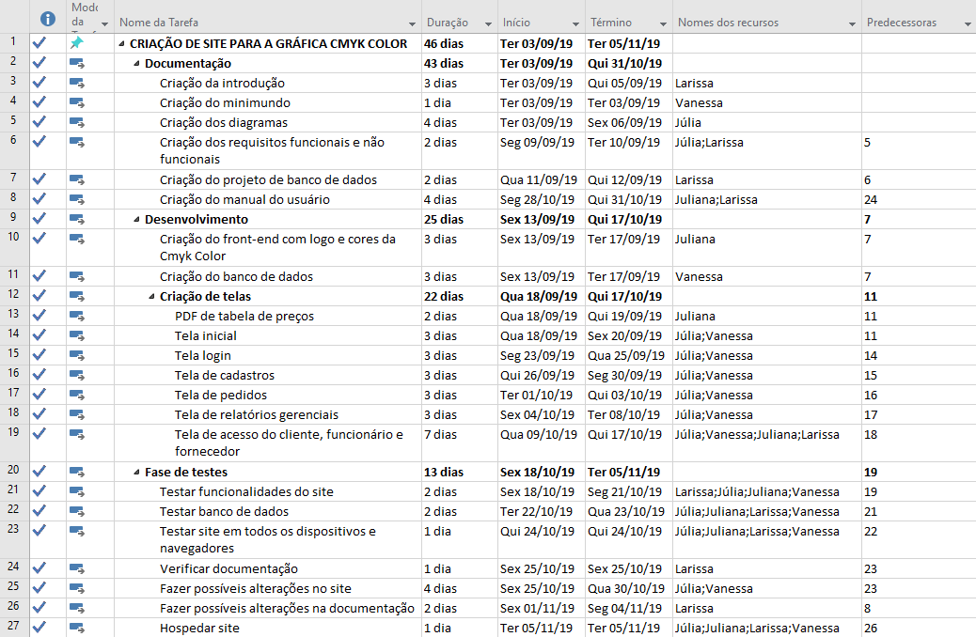

Orçamento do trabalho

MÃO DE OBRA ESPECIALIZADA
Especialidade | Valor  por mês | Meses  estimados | Total de  profissionais | Valor total
Analista de sistemas | R$ 2.500 | 2 meses | 1 | R$ 5.000
Programador | R$ 2.200 | 2 meses | 2 | R$ 8.800
Designer gráfico | R$ 1.700 | 2 meses | 1 | R$ 3.400
TOTAL: R$ 17.200

SOFTWARES PAGOS
Windows 10 PRO | R$ 809,99
Photoshop CC | R$ 145,00/mês
CorelDRAW Graphics Suite 2019 | R$ 399,00/ano
TOTAL: R$ 1.353,99‬

TOTAL MÃO DE OBRA + SOFTWARES: R$ 18.553,99

CMYK COLOR

2.1 Minimundo

O Sistema Cmyk Color é um site de gerenciamento para uma gráfica que visa a melhora no atendimento de clientes, substituindo a antiga ferramenta utilizada (Microsoft Office Excel e Papeis), sendo capaz de suprir as necessidades da gestora, reduzindo custos e principalmente tempo nos diversos setores da gráfica, além de auxiliar na tomada de decisão por parte da mesma.
O sistema contará com 2 tipos de acessos: funcionários e administrador.
Para ter acesso ao sistema o funcionário deverá possuir um login e uma senha que será gerado após o cadastro feito pelo administrador com seu nome, CPF, telefone e endereço. Com seu acesso ele poderá realizar o cadastro de clientes, fornecedores, transportadoras, registrar pedidos e verificar relatórios.
Para realizar o pedido o cliente deve informar qual o tipo de serviço ele deseja, dimensões, quantidade, tipo de material, enviar a imagem a ser impressa e terá a opção de colocar observações no pedido.
O cliente deverá realizar o pagamento de 50% ou 100% do valor total podendo optar por pagar a encomenda através de boleto bancário ou presencialmente na loja através de cartão de crédito, débito e dinheiro. Após o pagamento ser efetuado o sistema gera uma ordem de serviço e o pedido é enviado para produção. O cliente que não realizar o pagamento do restante do pedido após 3 dias do material pronto, não receberá o produto e não será ressarcido.
Para o cadastro de fornecedores e transportadoras deve conter o CNPJ
e nome da empresa.
O administrador por sua vez poderá cadastrar funcionários e atualizar os dados do mesmo e emitir relatórios dos produtos mais vendidos no mês, clientes que mais compram e relatório diário dos serviços prestados para tomadas de decisões.

2.2 Requisitos do sistema

2.2.1 Requisitos funcionais

- RF01: O sistema deverá manter cliente.
- RF02: O sistema deverá manter fornecedor.
- RF03: O sistema deverá manter produtos.
- RF04: O sistema deverá manter transportadora.
- RF05: O sistema deverá verificar relatórios.
- RF06: O sistema deverá emitir relatórios.
- RF07: O sistema deverá registrar pedido.
- RF08: O sistema deverá gerar O.S.
- RF09: O sistema deverá manter funcionário.

2.2.2 Requisitos não-funcionais

- RNF01: O número de caracteres do nome deve ser limitado ao aceito pelo banco de dados; as dimensões mínimas e máximas dos pedidos que tem essa opção, devem ser limitados ao definido pela administração (Manter Produto tem o poder de alterar).
- RNF02: As alterações feitas em algum produto pelo funcionário não retroagirá aos pedidos já feitos, tanto completos como em processo.
- RNF03: Contas com pedidos pendentes, seja para entrega, ou pendentes de pagamento, não podem ser deletadas.
- RNF04: Qualquer etapa de verificação da integridade dos campos do formulário que resultar em falha, emitirá uma mensagem de erro que informa ao usuário onde o erro ocorreu e deixará a tela como ela estava antes do usuário pressionar ok.
- RNF05: O sistema precisa ter uma interface amigável e fácil de se usar.

2.2.3 Descrições das regras de negócio

- RN01: O sistema deverá aceitar os seguintes tipos de pagamentos: transferência bancária e dinheiro.
- RN02: Só poderá existir um cadastro por cliente.
- RN03: Cliente deve estar cadastrado e logado para realizar pedido.
- RN04: O funcionário deverá mostrar ao cliente contratante de serviços, o estado que se encontra o material do mesmo
- RN05: Fornecedor e Transportadora deve conter o CNPJ da empresa.

2.3 Diagramas do sistema

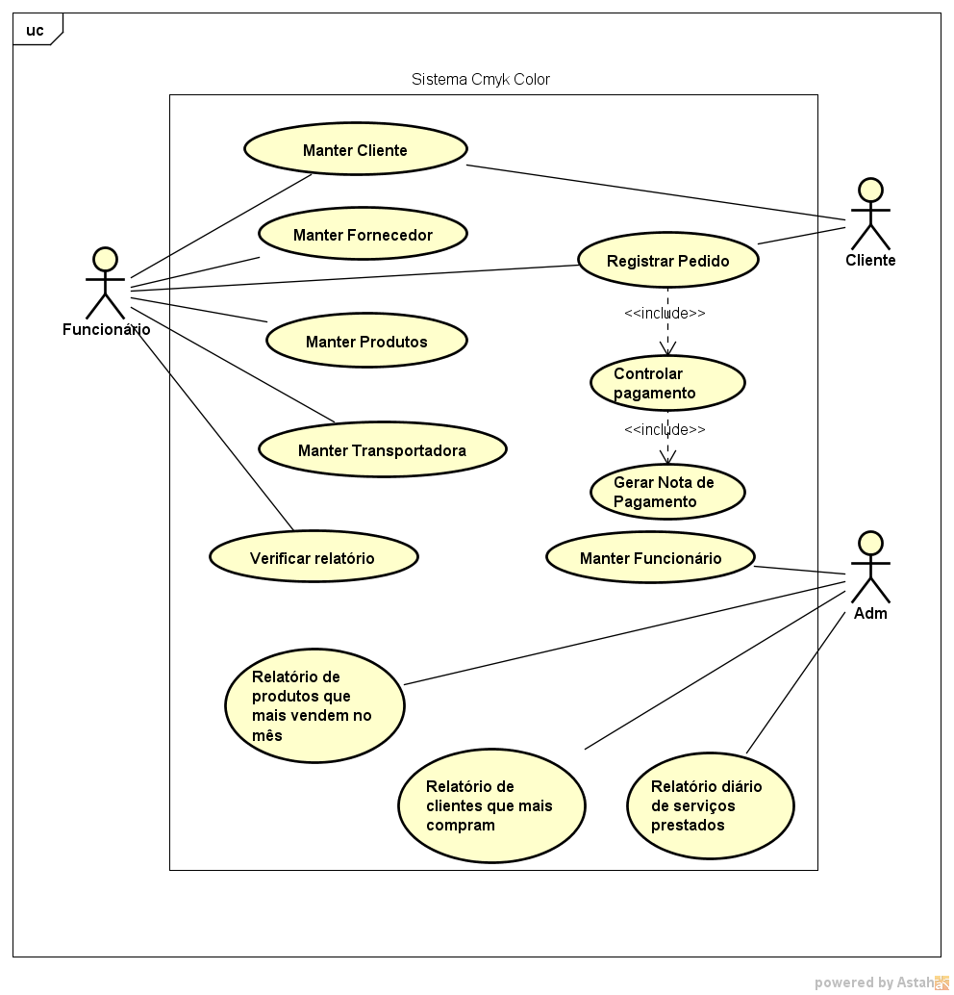
2.3.1 Diagrama de caso de uso

2.3.1.1 Identificação de atores

- Funcionário – Indivíduo que controla o cadastro de clientes, pedidos, fornecedores e transportadora.
- Cliente – Indivíduo que realiza o pedido.
- Administrador– Indivíduo que controla as funcionalidades do funcionário e emissões de relatórios do sistema.

2.3.1.2 Documentação de caso de uso

Nome do Caso de Uso | Manter Cliente (CSU01)
Caso de Uso Geral
Ator Principal | Funcionário/Cliente
Atores Secundários
Resumo | O funcionário deve se cadastrar no sistema e o cliente fornece as informações.
Pré-Condições | O funcionário deve ser identificado pelo sistema.
Pós-Condições
Fluxo Principal
Ações do Ator | Ações do Sistema
1. O Funcionário acessa o sistema para cadastro do Cliente.
2. O Funcionário preenche os campos com dados para cadastro.
3. O cliente informa os seus dados.
 | 4. O sistema verifica e valida os dados preenchidos.
5. O Funcionário finaliza o cadastro.
 | 6. O sistema informa o cadastro com sucesso.
Fluxo alternativo (1): Excluir Cliente
Ações do Ator | Ações do Sistema
a. O cliente deseja realizar exclusão do cadastro.
 | b. O sistema checa se a pendências no perfil do cliente e se a exclusão pode ser realizada.
 | c. O sistema envia um alerta para obter confirmação da exclusão do cadastro do cliente.
 | d. Se o Funcionário cancelar ele retorna a tela inicial.
e. Funcionário clica em “OK”.
 | f. O sistema exclui o cliente.
Fluxo alternativo (2): Alterar Cliente
Ações do Ator | Ações do Sistema
a. O cliente deseja alterar dados cadastrais.
 | b. O sistema abre o painel de alteração de dados cadastrais.
c. O Funcionário altera os campos desejados.
 | d. O sistema verifica e valida os dados preenchidos.
e. O Funcionário finaliza as alterações.
 | f. O sistema informa o status de dados alterados com sucesso.
Restrições/Validações | RNF02 e RNF03

Nome do Caso de Uso | Carrinho de Compras (CSU02)
Caso de Uso Geral
Ator Principal | Funcionário/cliente
Atores Secundários
Resumo | O funcionário seleciona os produtos para comprar de acordo com o gosto do cliente.
Pré-Condições | O Funcionário deve não somente ter um cadastro no sistema, como também estar logado.
Pós-Condições
Fluxo Principal
Ações do Ator | Ações do Sistema
1. Após visualizar os produtos que o cliente deseja, o Funcionário clica na opção comprar produto.
 | 2. O produto vai para a lista de carrinho de compras do lado superior direito da tela.
3.O funcionário clica em ir para o carrinho de compras.
 | 4. O sistema apresenta o carrinho com a lista de nome, quantidade, foto dos produtos que o cliente deseja efetuar compra.
5. O cliente verifica se está de acordo com o que está no carrinho e seus respectivos valores.
 | 6. Executa o CSU03 (Manter Pedido).
Fluxo alternativo (1): Atualizar carrinho de compras
Ações do Ator | Ações do Sistema
a. O cliente avisa que quer alterar algum item do carrinho (retirar ou acrescentar)
 | b. O sistema apresenta a lista e seus respectivos conteúdos.
c. O funcionário altera o carrinho de compras.
 | d. O sistema atualiza o carrinho.
Restrições/Validações | RNF02 e RNF03

Nome do Caso de Uso | Manter Pedido (CSU03)
Caso de Uso Geral
Ator Principal | Funcionário/cliente
Atores Secundários
Resumo | O funcionário cria um pedido de acordo com o desejo do cliente e o atribui ao mesmo já cadastrado.
Pré-Condições | O Funcionário deve não somente ter um cadastro no sistema, como também estar logado.
Pós-Condições
Fluxo Principal
Ações do Ator | Ações do Sistema
1. O Funcionário clica na opção de realizar pedido.
 | 2. O sistema redireciona o Funcionário para a página de realização do pedido.
3. O cliente preenche os dados do pedido a serem feitos.
4. O cliente clica em “OK”.
 | 5. O Sistema confere a integridade dos dados fornecidos pelo cliente em seu formulário de pedido.
 | 6. Executa o CSU04 (Manter Pagamento).
Fluxo alternativo (1): Cancelar Pedido.
Ações do Ator | Ações do Sistema
a. O cliente solicita ao funcionário a exclusão do pedido.
 | b. O Sistema checa se o pedido não foi feito o pagamento para poder ser excluído.
 | c. O Sistema envia um alerta para obter confirmação da exclusão do pedido do cliente.
d. O Funcionário clica em “OK”.
 | e. Se o Funcionário cancelar essa ação, ele retorna a tela inicial.
 | f. O Sistema exclui o pedido.

Nome do Caso de Uso | Manter Fornecedor (CSU04)
Caso de Uso Geral
Ator Principal | Funcionário.
Atores Secundários
Resumo | O funcionário cadastra ou edita o registro de um fornecedor.
Pré-Condições | O funcionário deve estar logado no sistema.
Pós-Condições
Fluxo Principal
Ações do Ator | Ações do Sistema
1. O funcionário clica em Fornecedores
 | 2. O sistema redireciona o funcionário para tela que lista os fornecedores e oferece opções de editar a lista.
3. O funcionário clica em Adicionar novo fornecedor
 | 4. O Sistema exibe tela com formulário para o funcionário preencher com os dados do fornecedor.
4. O funcionário preenche o formulário.
4. O funcionário clica em “OK”.
 | 5. O Sistema confere a integridade dos dados fornecidos pelo usuário no formulário
 | 6. O sistema salva o novo fornecedor no banco de dados.
Fluxo alternativo (1): Excluir Fornecedor
Ações do Ator | Ações do Sistema
a. O funcionário clica em “Excluir” dado algum fornecedor selecionado para tal ação.
 | b. O Sistema envia pedido de confirmação para excluir fornecedor.
d. Cliente clica em “OK”.
 | e. Se o cliente cancelar ele retorna a tela inicial.
 | f. O Sistema deleta o fornecedor.
Fluxo alternativo (2): Alterar Fornecedor
a. O fluxo começa a partir do passo 2 do caso de uso.
b. O funcionário clica em “Alterar” dado algum fornecedor selecionado para tal ação.
 | c. O Sistema exibe formulário previamente preenchido com os dados atuais do fornecedor a ser alterado.
d. O funcionário altera o formulário.
e O funcionário clica em “OK”
 | f. O Sistema confere a integridade dos dados fornecidos pelo usuário no formulário.
 | g. O sistema salva o novo fornecedor no banco de dados.

Nome do Caso de Uso | Controlar Pagamento (CSU05)
Caso de Uso Geral
Ator Principal | Funcionário
Atores Secundários
Resumo | O Funcionário preenche o método de pagamento
Pré-Condições | O Funcionário deve ter finalizado a criação do pedido.
Pós-Condições | O Pedido é aceito.
Fluxo Principal
Ações do Ator | Ações do Sistema
 | 1. O Sistema exibe o formulário de pagamento do pedido, que contém 3 checkboxes, uma para pagamento em dinheiro, outra por meio de cartões de crédito e de Débito, sendo todas efetuadas na loja.
2. O Funcionário preenche o formulário.
4. O Funcionário clica em “OK”.
 | 5. O Sistema confere a integridade dos dados fornecidos pelo Funcionário.
 | 6. O Sistema confirma o pedido após ter dado entrada na efetuação do pagamento.

Nome do Caso de Uso | Manter Transportadora (CSU06)
Caso de Uso Geral
Ator Principal | Funcionário
Atores Secundários
Resumo | O funcionário cadastra ou altera o registro de uma transportadora.
Pré-Condições | O funcionário deve estar logado no sistema.
Pós-Condições
Fluxo Principal
Ações do Ator | Ações do Sistema
1. O funcionário clica em Transportadoras
 | 2. O sistema redireciona o funcionário para tela que lista as transportadoras e oferece opções de edição da lista.
3. O funcionário clica em Adicionar nova transportadora
 | 4. O Sistema exibe tela com formulário para o funcionário preencher com os dados da transportadora.
5. O funcionário preenche o formulário
6. O funcionário clica em OK
 | 7. O Sistema confere a integridade dos dados fornecidos pelo usuário no formulário.
 | 8. O sistema salva a nova transportadora no banco de dados.
Fluxo alternativo (1): Excluir Transportadora.
Ações do Ator | Ações do Sistema
a. O funcionário clica em “Excluir” dado alguma transportadora selecionada para tal ação.
 | b. O Sistema envia pedido de confirmação para excluir a transportadora.
c. Funcionário clica em “OK”.
 | d. Se o funcionário cancelar ele retorna a tela inicial.
 | e. O Sistema apaga a transportadora.
Fluxo alternativo (2): Alterar Transportadora
a. O fluxo começa a partir do passo 2 do caso de uso.
b. O funcionário clica em “Editar” dado alguma transportadora selecionada para tal ação.
 | c. O Sistema exibe formulário previamente preenchido com os dados atuais da transportadora a ser editada.
d. O funcionário edita o formulário.
e O funcionário clica em OK
 | f. O Sistema confere a integridade dos dados fornecidos pelo usuário no formulário.
 | g. O sistema atualiza a transportadora no banco de dados.

Nome do Caso de Uso | Manter Produtos (CSU07)
Caso de Uso Geral
Ator Principal | Funcionário
Atores Secundários
Resumo | O funcionário cadastra ou edita o registro de um produto
Pré-Condições | O funcionário deve estar logado no sistema
Pós-Condições
Fluxo Principal
Ações do Ator | Ações do Sistema
1. O funcionário clica em Produtos
 | 2. O sistema redireciona o funcionário para tela que lista os Produtos e oferece opções de edição da lista.
3. O funcionário clica em Adicionar novo Produto
 | 4. O Sistema exibe tela com formulário para o funcionário preencher com os dados do produto
4. O funcionário preenche o formulário
4. O funcionário clica em “OK”
 | 5. O Sistema confere a integridade dos dados fornecidos pelo usuário no formulário.
 | 6. O sistema salva o novo produto no banco de dados.
Fluxo alternativo (1): Excluir Produto
Ações do Ator | Ações do Sistema
a. O funcionário clica em “Excluir” dado algum produto selecionado para tal ação.
 | b. O Sistema envia pedido de confirmação para excluir o produto.
c. funcionário clica em OK
 | d. Se o funcionário cancelar ele retorna a tela inicial.
 | e. O Sistema apaga o produto.
Fluxo alternativo (2): Alterar Produto.
a. O fluxo começa a partir do passo 2 do caso de uso.
b. O funcionário clica em “Alterar” dado algum produto selecionado para tal ação.
 | c. O Sistema exibe formulário previamente preenchido com os dados atuais do produto a ser editado.
d. O funcionário edita o formulário.
e O funcionário clica em OK
 | f. O Sistema confere a integridade dos dados fornecidos pelo usuário no formulário.
 | g. O sistema sobrescreve o produto no banco de dados.

Nome do Caso de Uso | Relatórios de Produtos que mais vende (CSU08)
Caso de Uso Geral
Ator Principal | Funcionário, Administrador
Atores Secundários
Resumo | O funcionário faz uma solicitação de relatório ao sistema. E administrador emite o relatório
Pré-Condições | O funcionário deve estar logado no sistema.
Pós-Condições
Fluxo Principal
Ações do Ator | Ações do Sistema
1. O cliente clica em Relatórios.
 | 2. O sistema redireciona o funcionário para tela que lista os Relatórios que podem ser feitos.
3. O funcionário clica em Relatórios de Produto que mais vende.
 | 4. O Sistema exibe tela com pesquisa realizada no banco de dados, acessando a tabela produtos e de pedidos, procurando qual produto aparece mais vezes na segunda tabela, sendo o fator determinante na ordem que os produtos aparecem.
5. O funcionário clica em OK
 | 6. O Sistema retorna a página principal.
Fluxo alternativo (1): Emitir relatório
Ações do Ator | Ações do Sistema
a. O administrador do sistema faz o estudo dos produtos que mais vende, verificando e atualizando o banco de dados.
 | b. O Sistema retorna com o que é buscado em seu banco de dados
c. O administrador fornece as informações
 | d. O sistema deixa a disposição do funcionário o acesso ao relatório.

Nome do Caso de Uso | Relatórios de Cliente que mais compram (CSU09)
Caso de Uso Geral
Ator Principal | Funcionário
Atores Secundários
Resumo | O funcionário faz uma solicitação de relatório ao sistema.
Pré-Condições | O funcionário deve estar logado no sistema.
Pós-Condições
Fluxo Principal
Ações do Ator | Ações do Sistema
1. O cliente clica em Relatórios.
 | 2. O sistema redireciona o funcionário para tela que lista os relatórios que podem ser feitos.
3. O funcionário clica em relatórios de Cliente que mais compra.
 | 4. O Sistema exibe tela com pesquisa realizada no banco de dados, acessando a tabela cliente e de pedidos, procurando qual cliente aparece mais vezes na segunda tabela, sendo o fator determinante na ordem que os clientes aparecem.
5. O funcionário clica em “OK”.
 | 6. O sistema retorna a página inicial.
Fluxo alternativo (1): Emitir relatório
Ações do Ator | Ações do Ator
a. O administrador do sistema faz o estudo dos clientes que mais compram, verificando e atualizando o banco de dados.
 | b. O Sistema retorna com o que é buscado em seu banco de dados
c. O administrador fornece as informações
 | d. O sistema deixa a disposição do funcionário o acesso ao relatório.

Nome do Caso de Uso | Manter Funcionário (CSU10)
Caso de Uso Geral
Ator Principal | Administrador
Atores Secundários
Resumo | O administrador cadastra ou altera o registro de um funcionário.
Pré-Condições | O administrador deve estar logado no sistema
Pós-Condições
Fluxo Principal
Ações do Ator | Ações do Sistema
1. O administrador clica em funcionários.
 | 2. O sistema redireciona o administrador para tela que lista os funcionários e oferece opções de edição da lista.
3. O administrador clica em Adicionar novo funcionário.
 | 4. O Sistema exibe tela com formulário para o administrador preencher com os dados do funcionário.
5. O administrador preenche o formulário
6. O administrador clica em OK
 | 7. O Sistema confere a integridade dos dados fornecidos pelo administrador no formulário.
 | 8. O sistema salva o novo funcionário no banco de dados.
Fluxo alternativo (1): Excluir Funcionário
Ações do Ator | Ações do Sistema
a. O administrador clica em “Excluir” dado algum funcionário selecionado para tal ação.
 | b. O Sistema envia pedido de confirmação para excluir o funcionário.
c. Administrador clica em “OK”.
 | d. Se o Administrador cancelar ele retorna a tela inicial.
 | e. O Sistema apaga o funcionário.
Fluxo alternativo (2): Alterar Funcionário
a. O fluxo começa a partir do passo 2 do caso de uso.
b. O Administrador clica em “Editar” dado algum funcionário selecionado para tal ação.
 | c. O Sistema exibe formulário previamente preenchido com os dados atuais do funcionário a ser editado.
d. O Administrador edita o formulário.
e. O Administrador clica em “OK”.
 | f. O Sistema confere a integridade dos dados fornecidos pelo usuário no formulário.
 | g. O sistema atualiza o funcionário no banco de dados.

2.3.2 Diagrama de classe
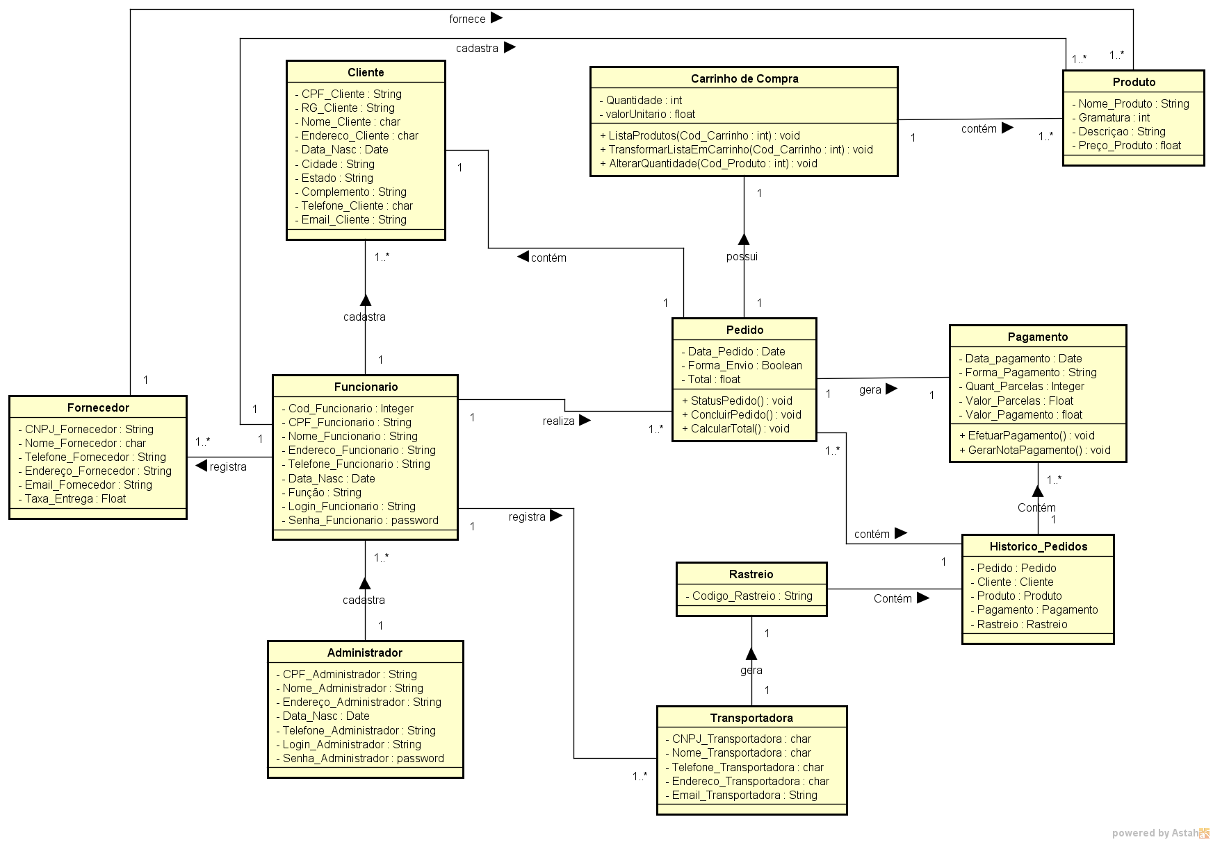

2.3.3 Diagramas de atividade

2.3.3.1 Incluir cliente

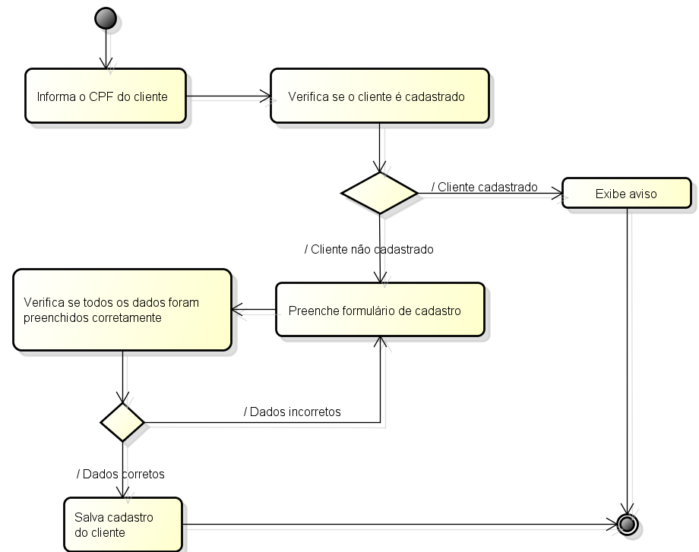

2.3.3.2 Excluir cliente
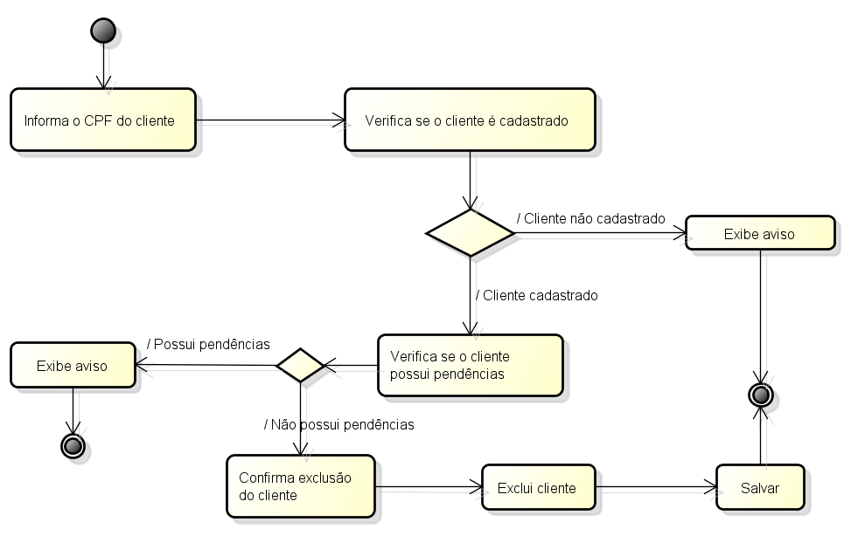

2.3.3.3 Alterar cliente
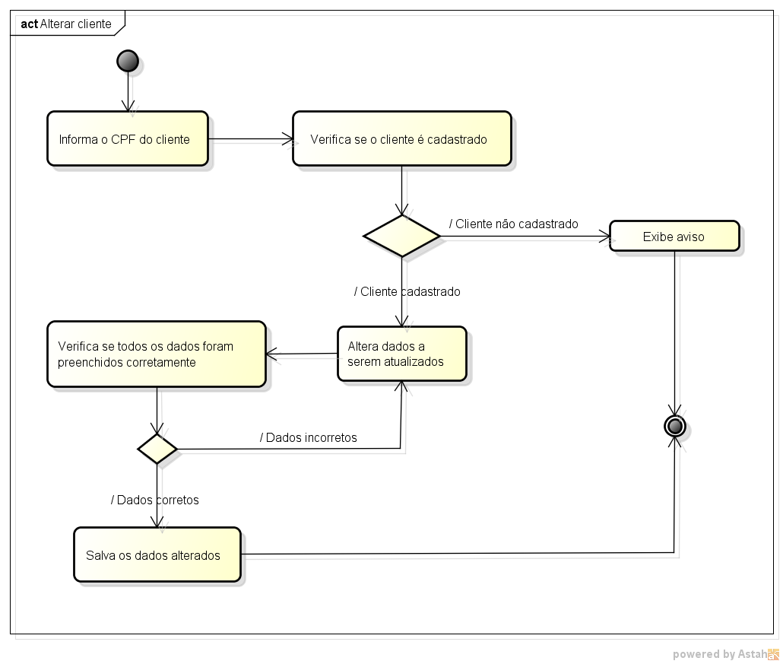

2.3.3.4 Consultar cliente
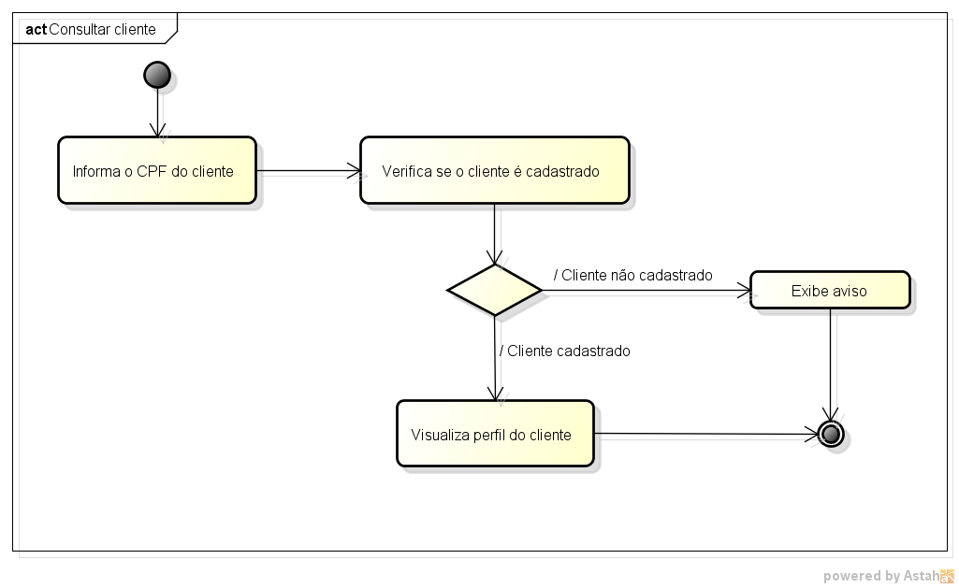

2.3.3.5 Controlar pagamento
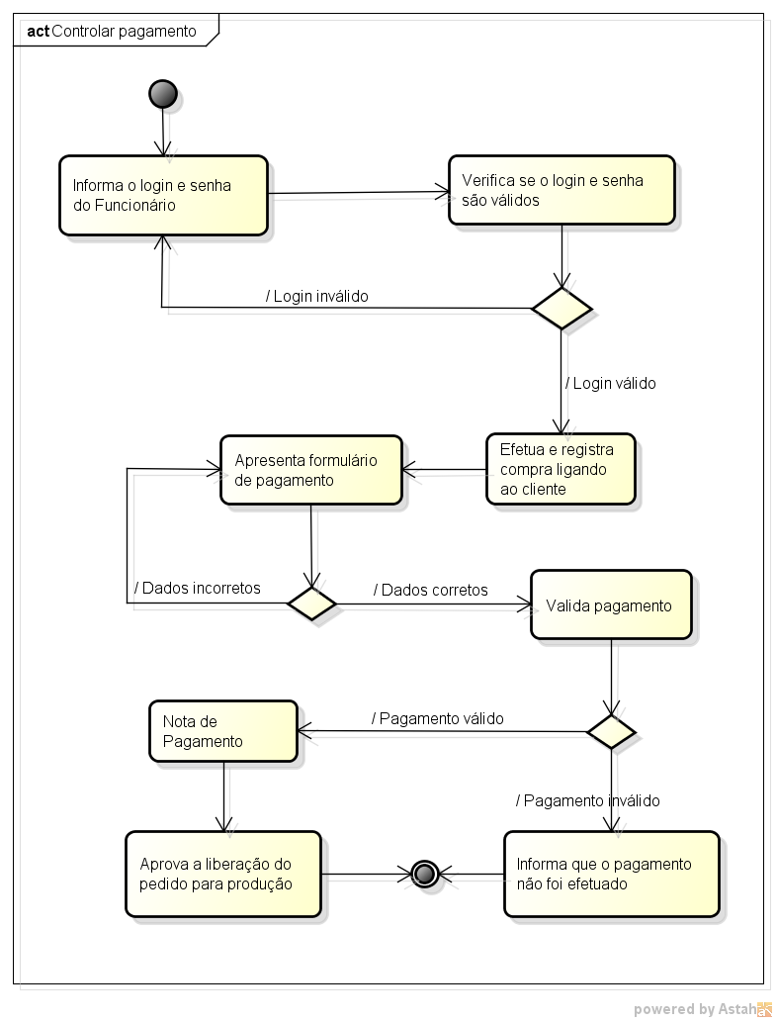

2.3.3.6 Gerar nota de pagamento
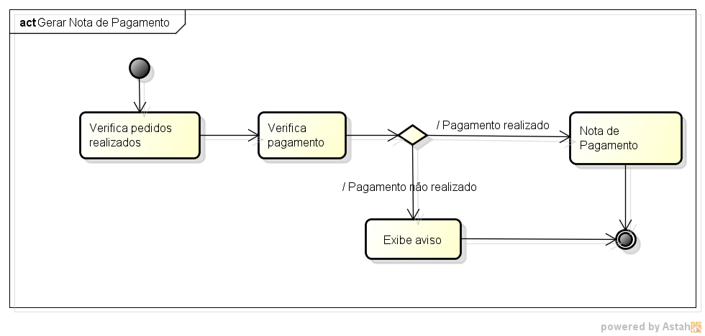

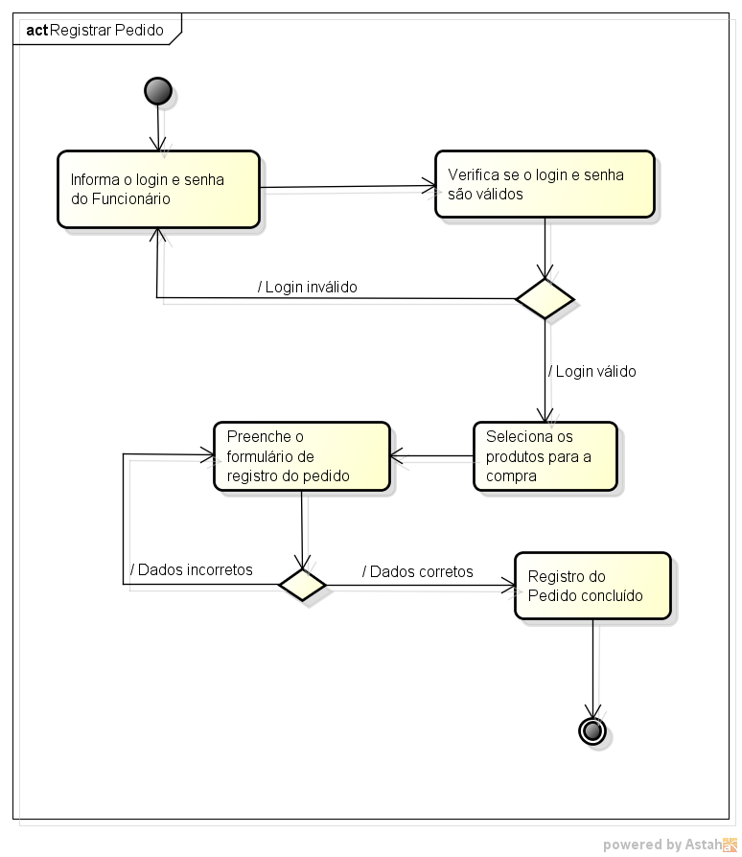
2.3.3.7 Registrar pedido

2.3.4 Diagramas de sequência

2.3.4.1 Cadastrar cliente
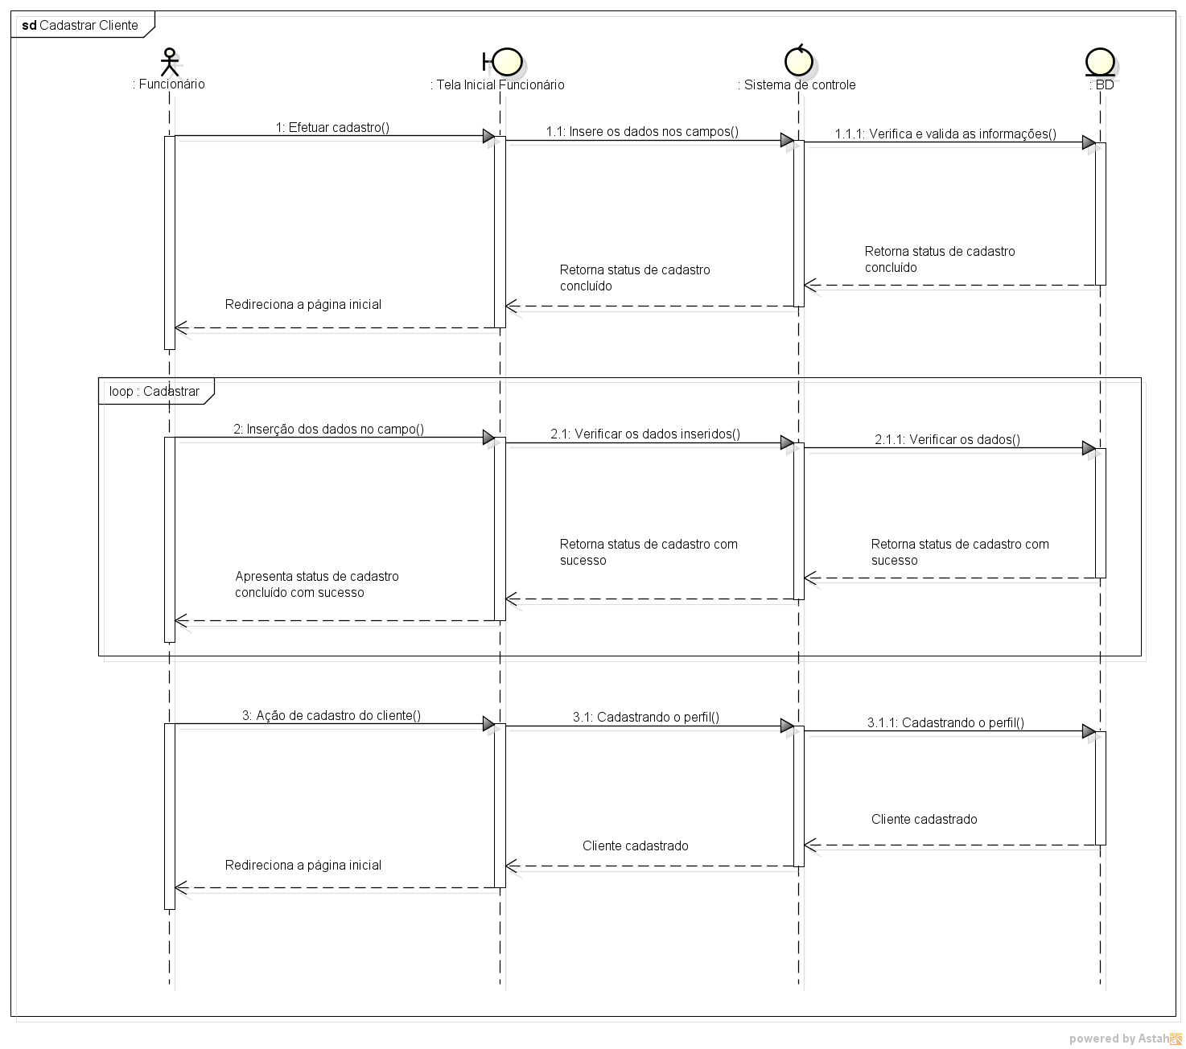

2.3.4.2 Excluir cliente
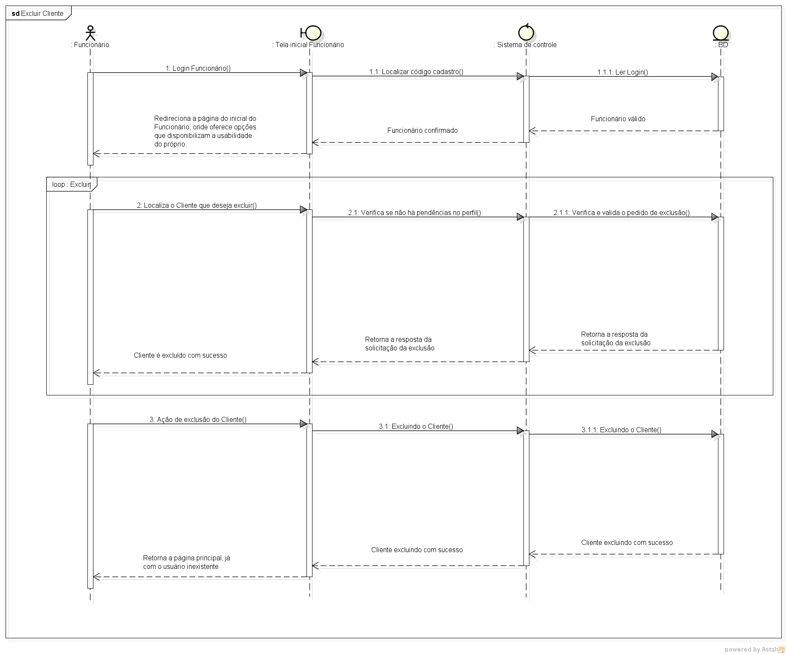

2.3.4.3 Alterar cliente
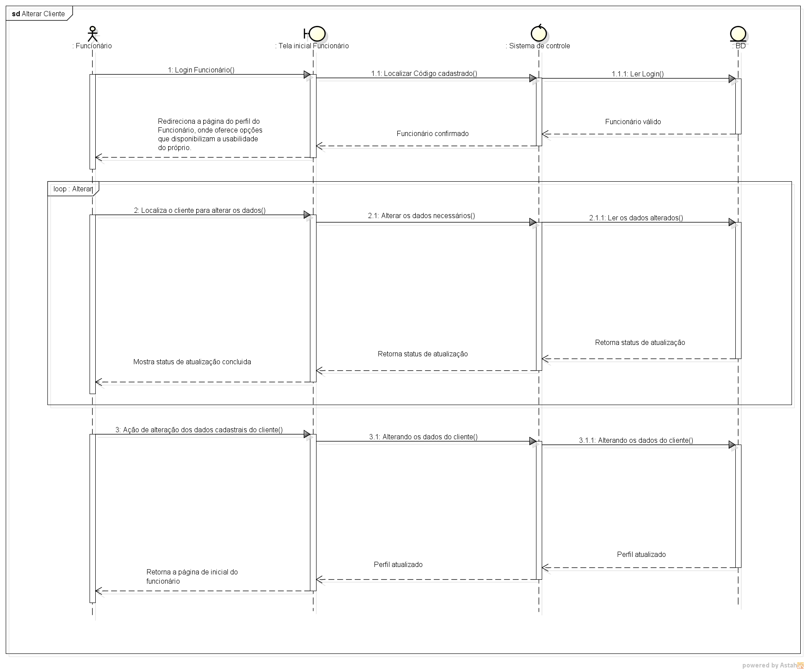

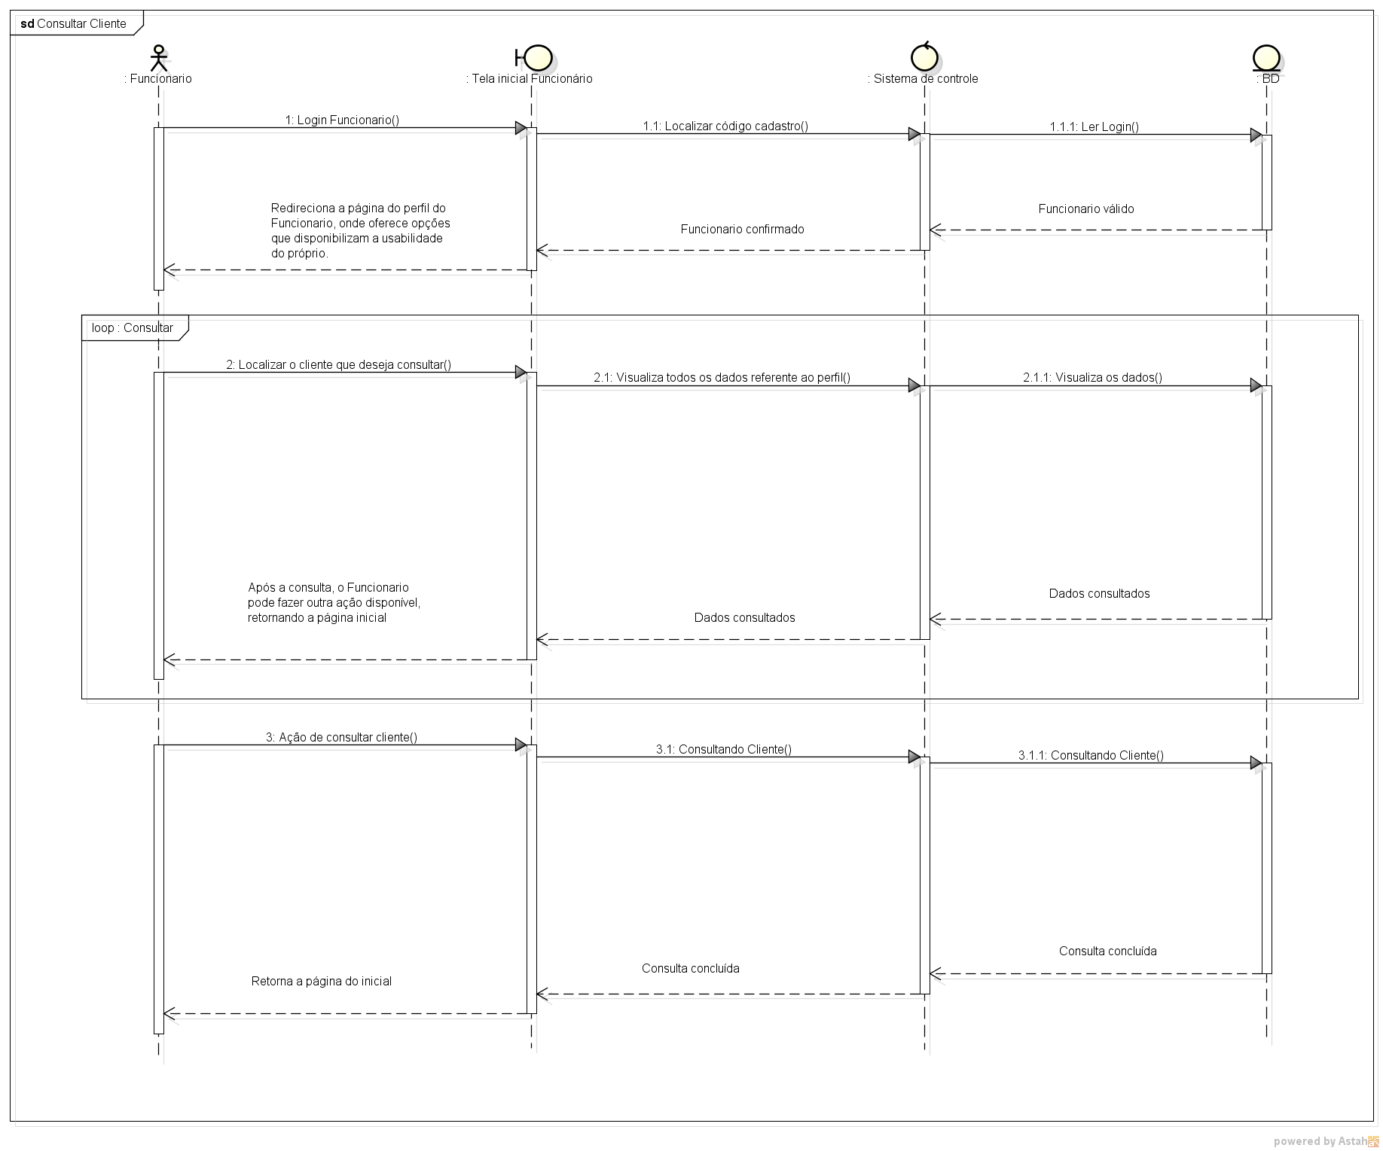
2.3.4.4 Consultar cliente

2.3.4.5 Controlar pagamento
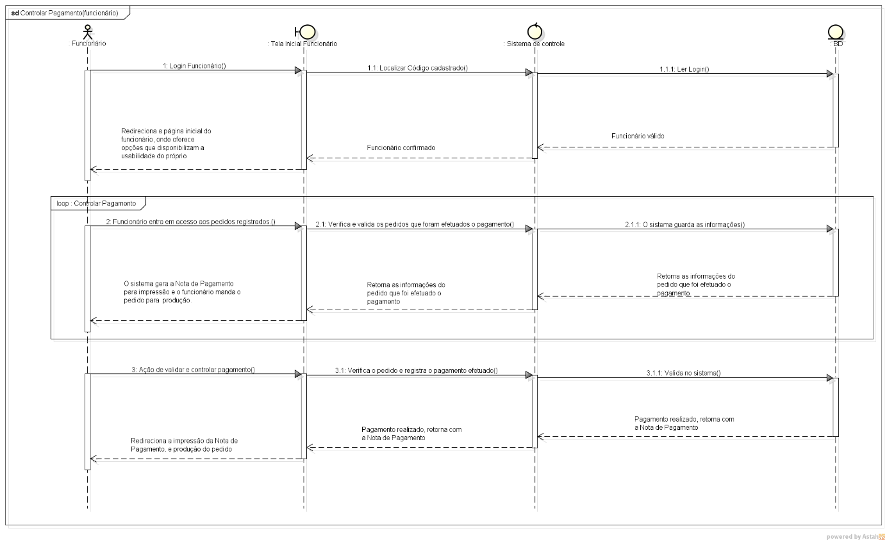

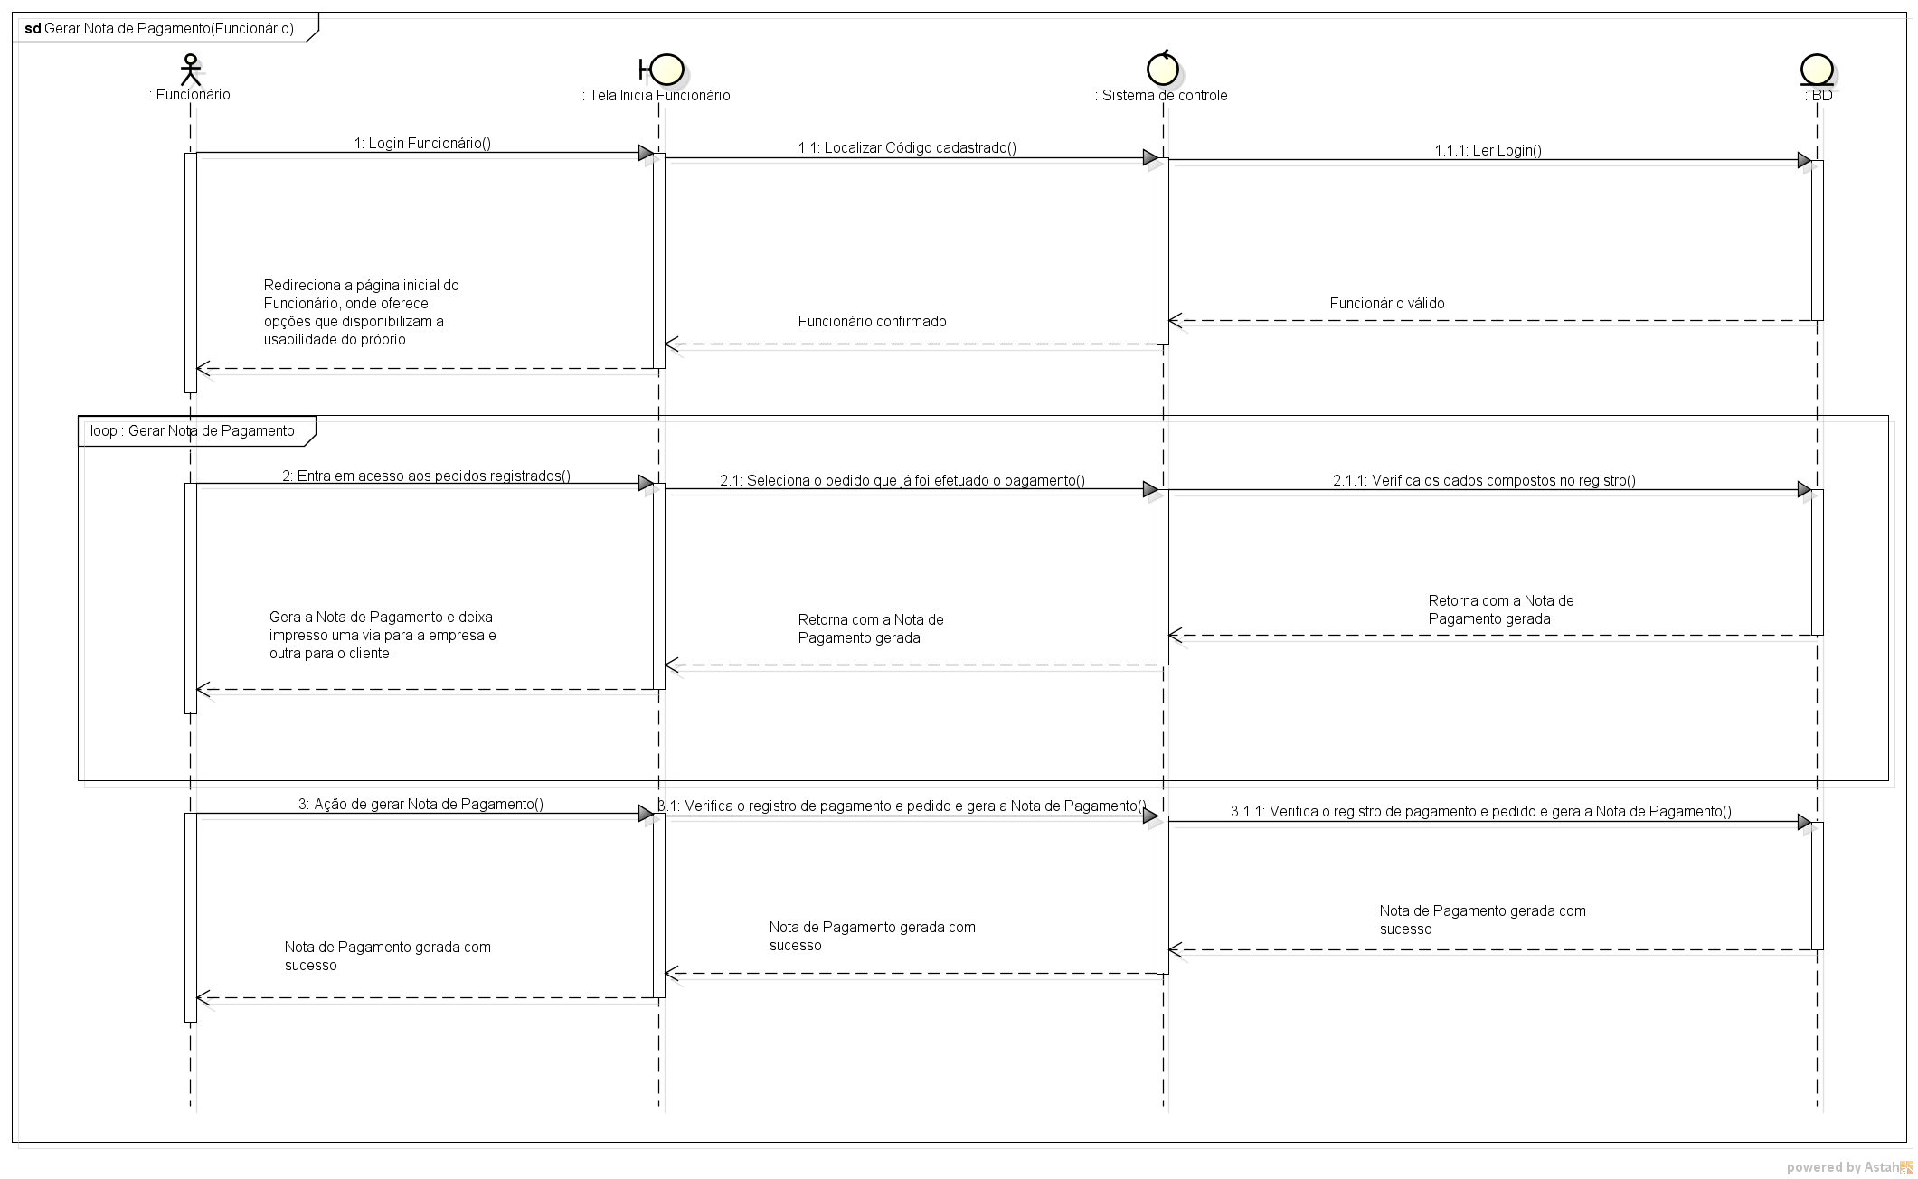
2.3.4.6 Gerar nota de pagamento

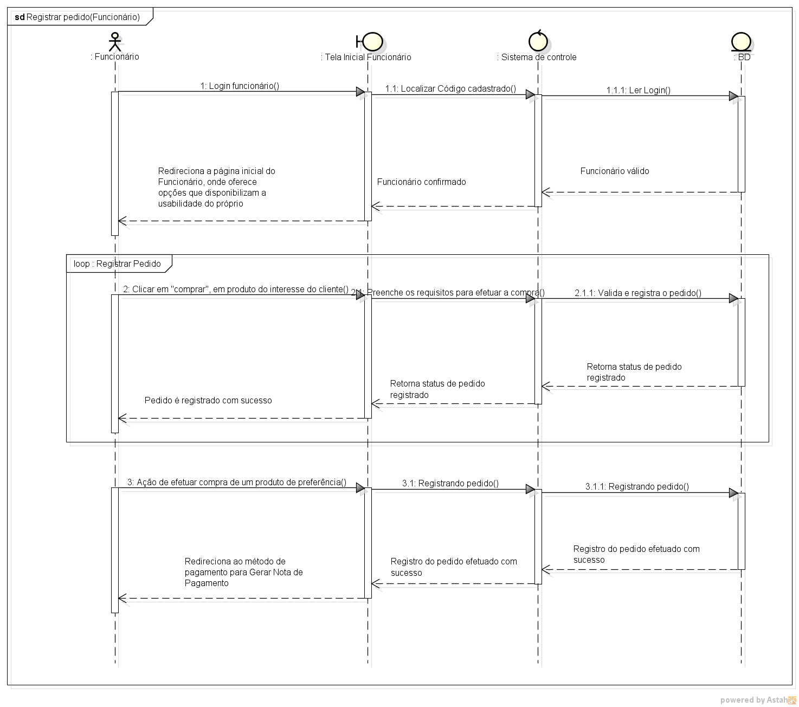
2.3.4.7 Registrar pedido

2.3.5 Diagrama de estado

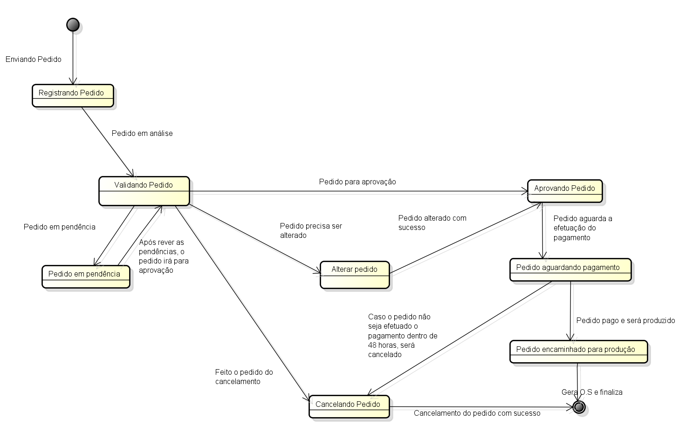

Projeto de banco de dados

2.4.1 Modelo físico de banco de dados

CREATE TABLE Cliente (
CPF_Cliente STRING PRIMARY KEY,
Nome_Cliente STRING,
Endereço_Cliente STRING,
Complemento STRING,
Cidade INT,
Estado STRING,
CEP_Cliente STRING,
Telefone_Cliente STRING,
Email_Cliente STRING,
Data_Nasc DATE,
RG_Cliente STRING,
UNIQUE (CPF_Cliente, RG_Cliente)
);

CREATE TABLE Funcionario (
Cod_Funcionario STRING PRIMARY KEY,
CPF_Funcionario STRING,
Nome_Funcionario STRING,
Endereço_Funcionario STRING,
Telefone_Funcionario STRING,
Email_Funcionario STRING,
Data_Nasc DATE,
Funcao STRING,
Login_Funcionario STRING,
Senha_Funcionario PASSWORD,
UNIQUE (Cod_Funcionario, CPF_Funcionario)
);

CREATE TABLE Produto (
Cod_Produto INT PRIMARY KEY,
Nome_Produto STRING,
Descricao STRING,
Gramatura FLOAT,
Preco_Produto STRING,
CNPJ_Fornecedor STRING UNIQUE
);

CREATE TABLE Admnistrador (
CPF_Administrador STRING PRIMARY KEY UNIQUE,
Nome_Administrador STRING,
Endereço_Administrador STRING,
Telefone_Administrador STRING,
Email_Administrador STRING,
Data_Nasc DATE,
Login_Administrador STRING,
Senha_Administrador PASSWORD
);

CREATE TABLE Transportadora (
CNPJ_Transportadora STRING PRIMARY KEY UNIQUE,
Nome_Transportadora STRING,
Endereço_Transportadora STRING,
Telefone_Transportadora INT,
Email_Transportadora STRING,
Taxa_Entrega FLOAT
);

CREATE TABLE Fornecedor (
CNPJ_Fornecedor STRING PRIMARY KEY UNIQUE,
Nome_Fornecedor STRING,
Endereço_Fornecedor STRING,
Telefone_Fornecedor INT,
Email_Fornecedor STRING,
Taxa_Entrega FLOAT
);

CREATE TABLE Pedido (
Cod_Pedido INT PRIMARY KEY,
Data_Pedido DATE,
Forma_Envio BOOLEAN,
CPF_Cliente STRING,
Cod_Carrinho STRING,
CNPJ_Transportadora STRING,
Total FLOAT,
UNIQUE (CPF_Cliente, Cod_Pedido, Cod_Carrinho, CNPJ_Transportadora)
);

CREATE TABLE Pagamento (
Cod_Pagamento INT PRIMARY KEY,
Data_Pagamento DATE,
Forma_Pagamento STRING,
Quant_Parcelas INT,
Valor_Parcelas FLOAT,
Cod_Pedido INT,
UNIQUE (Cod_Pagamento, Cod_Pedido)
);

CREATE TABLE Rastreio (
Cod_Rastreio INT PRIMARY KEY,
CNPJ_Transportadora STRING,
UNIQUE (Cod_Rastreio, CNPJ_Transportadora)
);

CREATE TABLE Carrinho_Compra (
Cod_Carrinho STRING PRIMARY KEY,
Quantidade INT,
ValorUnit FLOAT,
Cod_Produto INT,
UNIQUE (Cod_Produto, Cod_Carrinho)
);

CREATE TABLE Historico_Pedidos (
Cod_Pedido INT PRIMARY KEY,
CPF_Cliente STRING,
Cod_Produto INT,
Cod_Pagamento INT,
Cod_Rastreio INT,
UNIQUE (Cod_Pedido, CPF_Cliente, Cod_Produto, Cod_Pagamento, Cod_Rastreio)
);

ALTER TABLE Produto ADD CONSTRAINT FK_Produto_2
FOREIGN KEY (CNPJ_Fornecedor)
REFERENCES Fornecedor (CNPJ_Fornecedor);

ALTER TABLE Pedido ADD CONSTRAINT FK_Pedido_3
FOREIGN KEY (CPF_Cliente)
REFERENCES Cliente (CPF_Cliente);

ALTER TABLE Pedido ADD CONSTRAINT FK_Pedido_4
FOREIGN KEY (Cod_Carrinho)
REFERENCES Carrinho_Compra (Cod_Carrinho);

ALTER TABLE Pedido ADD CONSTRAINT FK_Pedido_5
FOREIGN KEY (CNPJ_Transportadora)
REFERENCES Transportadora (CNPJ_Transportadora);

ALTER TABLE Pagamento ADD CONSTRAINT FK_Pagamento_2
FOREIGN KEY (Cod_Pedido)
REFERENCES Pedido (Cod_Pedido);

ALTER TABLE Rastreio ADD CONSTRAINT FK_Rastreio_2
FOREIGN KEY (CNPJ_Transportadora)
REFERENCES Transportadora (CNPJ_Transportadora);

ALTER TABLE Carrinho_Compra ADD CONSTRAINT FK_Carrinho_Compra_2
FOREIGN KEY (Cod_Produto)
REFERENCES Produto (Cod_Produto);

ALTER TABLE Historico_Pedidos ADD CONSTRAINT FK_Historico_Pedidos_3
FOREIGN KEY (CPF_Cliente)
REFERENCES Cliente (CPF_Cliente);

ALTER TABLE Historico_Pedidos ADD CONSTRAINT FK_Historico_Pedidos_4
FOREIGN KEY (Cod_Pedido)
REFERENCES Pedido (Cod_Pedido);

ALTER TABLE Historico_Pedidos ADD CONSTRAINT FK_Historico_Pedidos_5
FOREIGN KEY (Cod_Produto)
REFERENCES Produto (Cod_Produto);

ALTER TABLE Historico_Pedidos ADD CONSTRAINT FK_Historico_Pedidos_6
FOREIGN KEY (Cod_Pagamento)
REFERENCES Pagamento (Cod_Pagamento);

ALTER TABLE Historico_Pedidos ADD CONSTRAINT FK_Historico_Pedidos_7
FOREIGN KEY (Cod_Rastreio)
REFERENCES Rastreio (Cod_Rastreio);

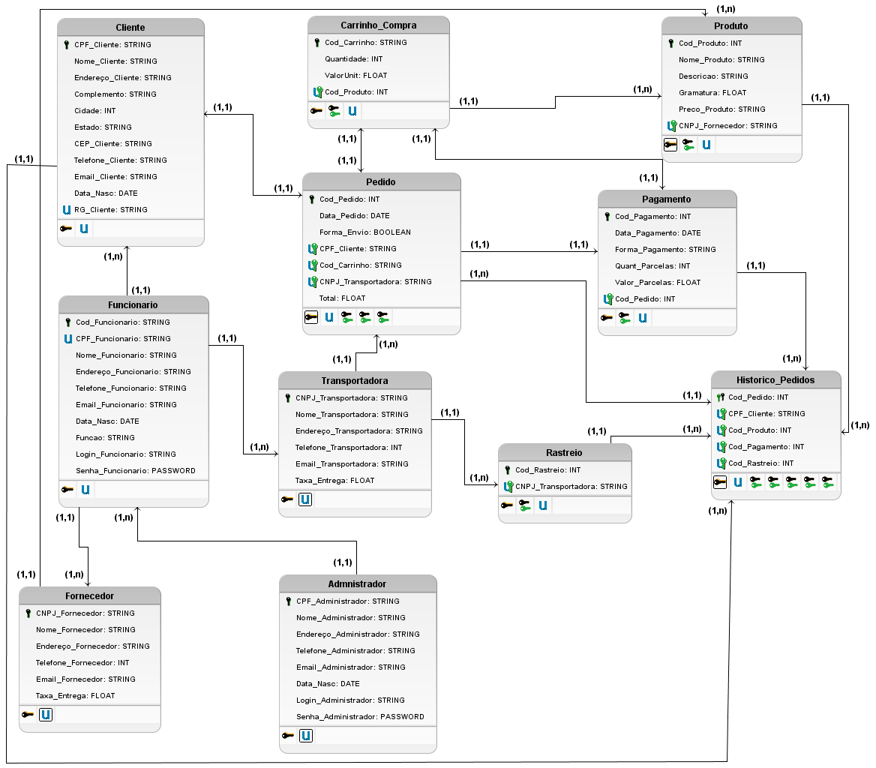
2.4.2 Modelo logico de banco de dados

Projeto de interface gráfica

2.5.1 Hierarquia das telas

2.5.2 Mapa de navegação

2.5.3 Padronização de botões, ícones e outros atalhos

2.5.4 Layout das telas e relatórios

Projeto de implantação

2.6.1 Projeto de implantação

2.6.2 Ambiente operacional e sequência de implantação

2.6.3 Estratégia de implementação

MANUAL DO USUÁRIO (PRINTS DAS TELAS)

CONCLUSÕES

REFERÊNCIAS BIBLIOGRÁFICAS

